**Desarrollo Avanzado de Aplicaciones I**

**Ejercicio 1**. Instalación de JaspertSoft Studio.

1. Dirigirse a la siguiente ruta: <https://community.jaspersoft.com/project/jaspersoft-studio/releases>. Seleccionar la opción acorde para su sistema operativo.

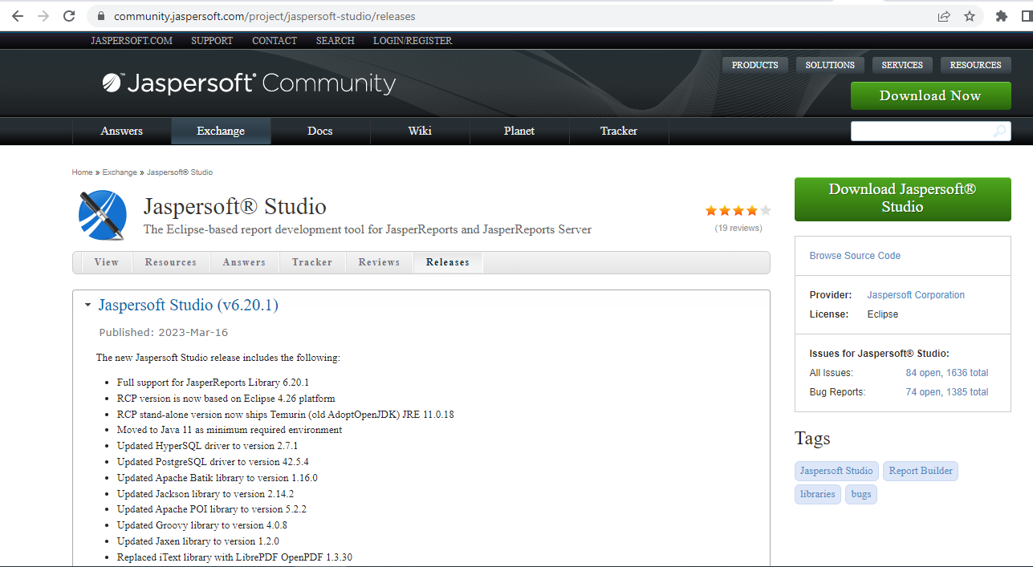

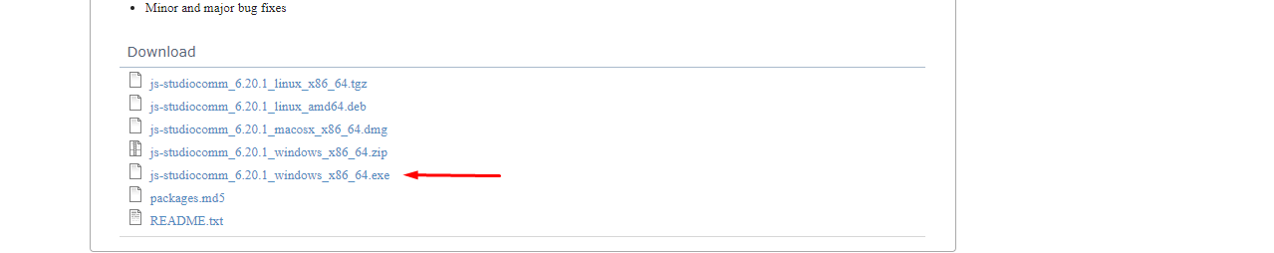

1. Registrarse para proceder con la descarga:

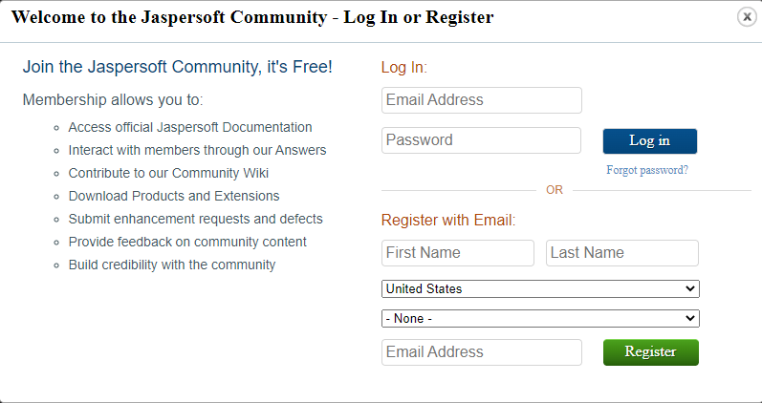

1. Una vez que se ha descargado el instalador, ejecutarlo. En la siguiente pantalla aceptar la licencia, haciendo click en “I Agree”:

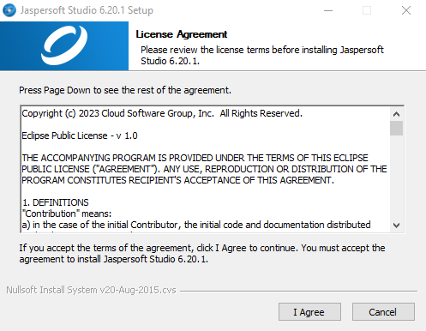

1. Iniciar la instalación haciendo click en “Install”:

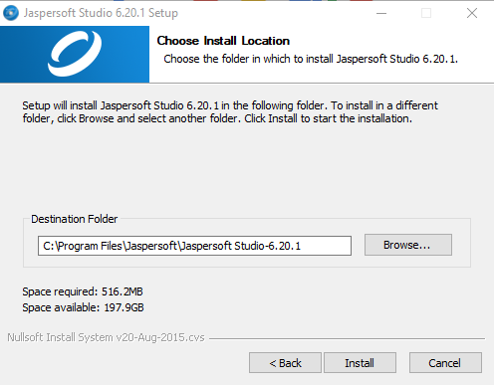

1. Dejar seleccionada la casilla “Run Jaspersoft Studio” y hacer click en “Finish”:

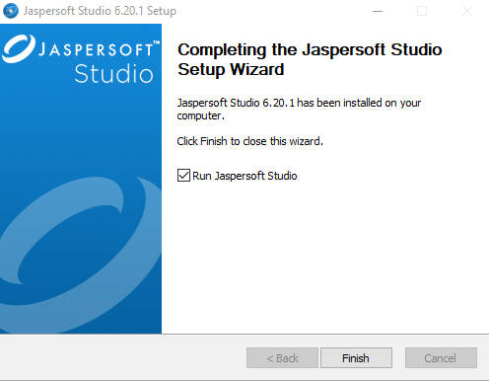

1. Una vez iniciado Jaspersoft Studio, hacer click en “Get Started”:

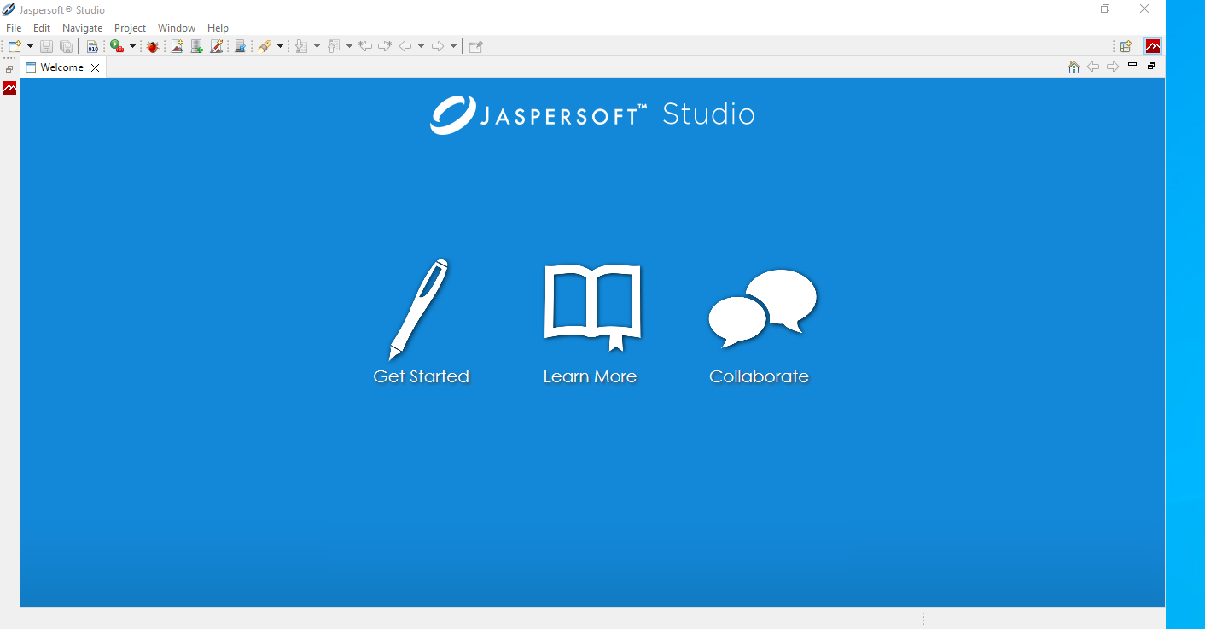

Muestra el entorno de trabajo de Jaspersoft Studio:

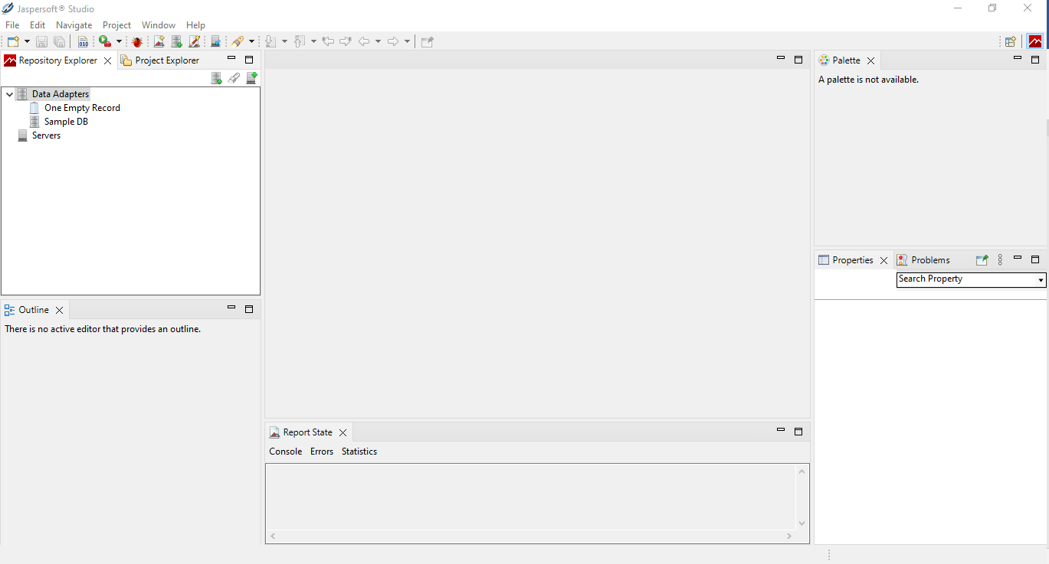

**Ejercicio 2**. Configurar JaspertSoft Studio para que se conecte a MySQL.

1. En la ventana “Repository Explorer”, hacer click con el botón derecho del mouse en “Data Adapter” y seleccionar la opción “Create Data Adapter”:

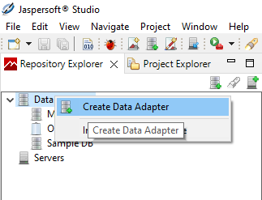

1. En la ventana “Data Adapter Wizard”, seleccionar el adaptador “Database JDBC Connection” y hacer click en “Next”:

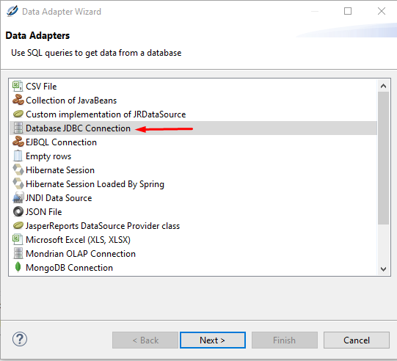

1. En la pestaña “Database Location” modificar los valores que se muestran en la imagen. Hacer click en la pestaña “Driver Classpath”:

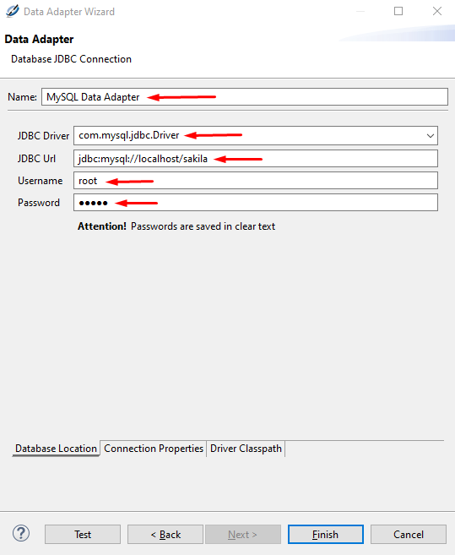

1. En la pestaña “Driver Classpath”, hacer click en el botón “Add”:

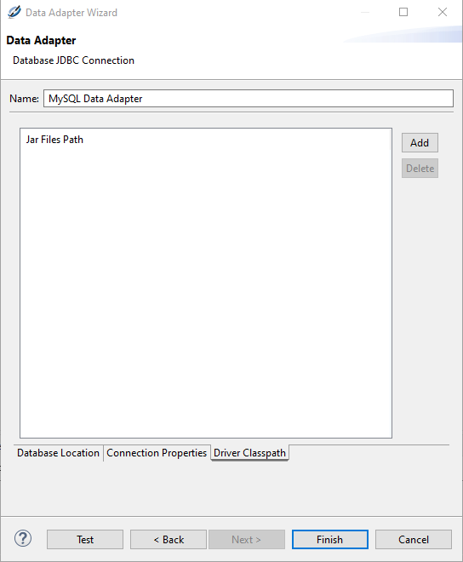

1. Agregar el driver de MySQL que descargamos en sesiones anteriores ”mysql-connector-j-8.0.32.jar”:

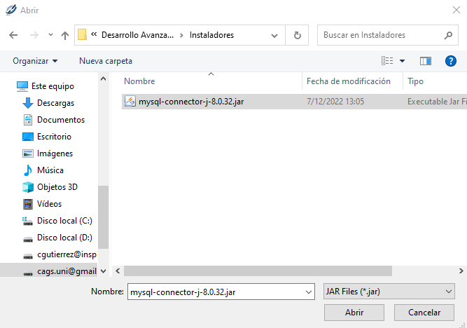

1. Una vez que esté agregado el driver hacer click en ”Test”:

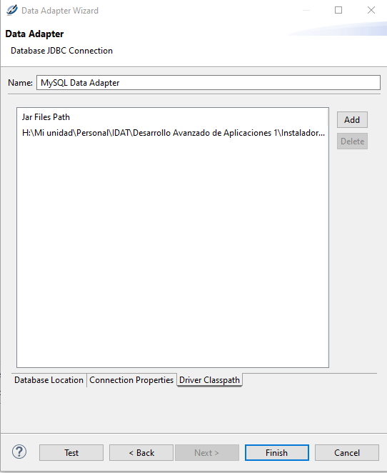

1. Una vez que la prueba de conexión ha salido exitosa, hacer click en “OK” y luego en “Finish”:

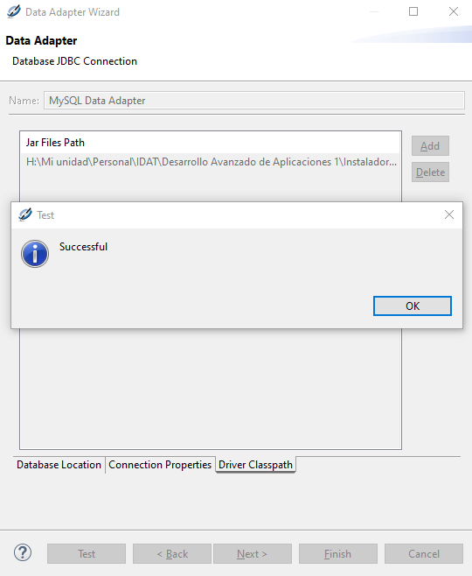

1. En la ventana “Repository Explorer”, debe de mostrar el adaptador que hemos configurado:

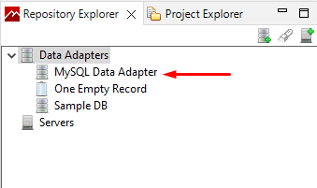

**Ejercicio 3**. Crear un Informe que muestre la lista de actores de la tabla “actor” de la base de datos “sakila”.

1. En el menú principal seleccionar “File”, sub menú “New” y opción “Jasper Report”:

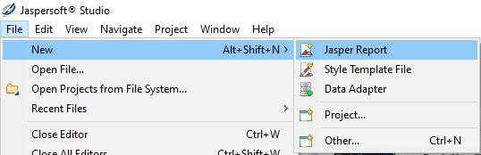

1. En la ventana “New Report Wizard”, sección “Report Templates” seleccionamos la plantilla que queremos utilizar. En “Categories” seleccionamos “Format A4” y seleccionamos la plantilla “Invoice”, luego hacemos click en “Next”:

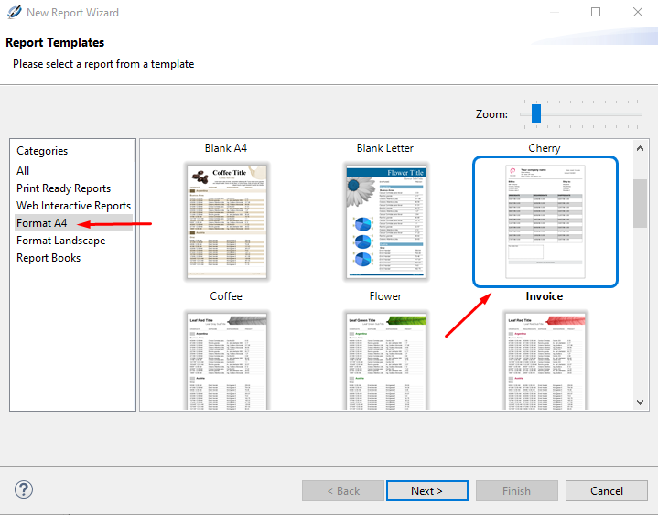

1. En la ventana “New Report Wizard”, sección “Report file” le ponemos el nombre a nuestro informe y hacemos cilck en “Next”:

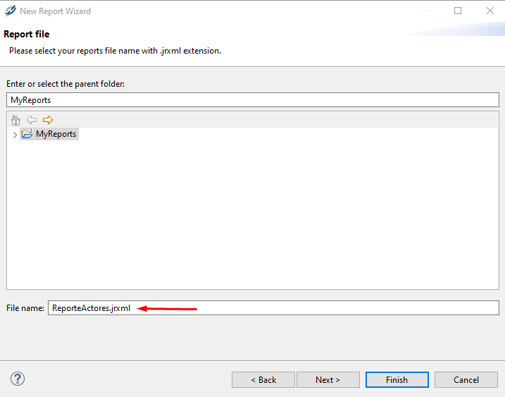

1. En la ventana “New Report Wizard”, sección “Data Source” seleccionamos el adaptador que hemos configurado “MySQL Data Adapter”. Nos aparece en la sección inferior las bases de datos MySQL. Expandimos la base de datos “sakila”, expandimos la sección “Table”. En la ventana del lado derecho hacemos click en la pestaña “Diagram” y hacemos drag and drop de la tabla “actor” hacia la pestaña “Diagram”, luego seleccionamos los campos “actor_id”, “first_name” y “last_name”:

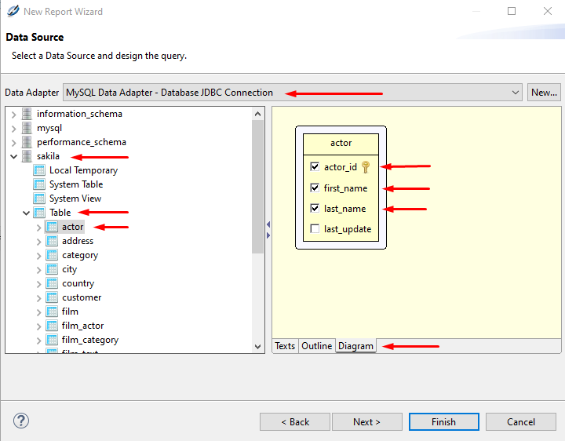

1. Hacemos click en la pestaña “Texts” y podemos visualizar la sentencia SQL Select que se ha generado y que se utilizará para el informe, luego hacemos click en “Next”:

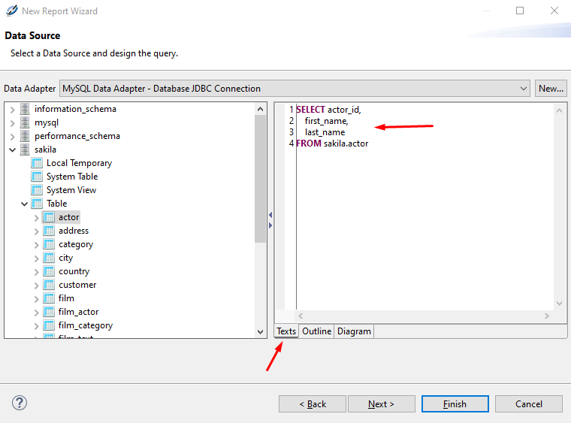

1. En la ventana “New Report Wizard”, sección “Fields”, pasamos todos los campos hacia el lado derecho y hacemos click en “Finish”:

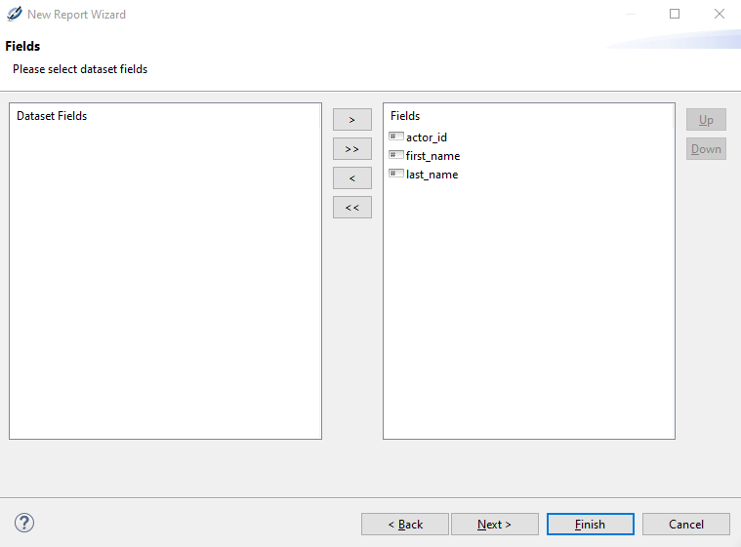

1. En la parte central está el informe y tiene 3 pestañas: “Design”, que permite modificar el diseño del informe, “Source”, que muestra el código del informe en formato XML y “Preview” que permite visualizar el informe. Adicionalmente, en la parte inferior se muestra la sección “Report State” que muestra información de compilación, errores, tiempos, etc.:

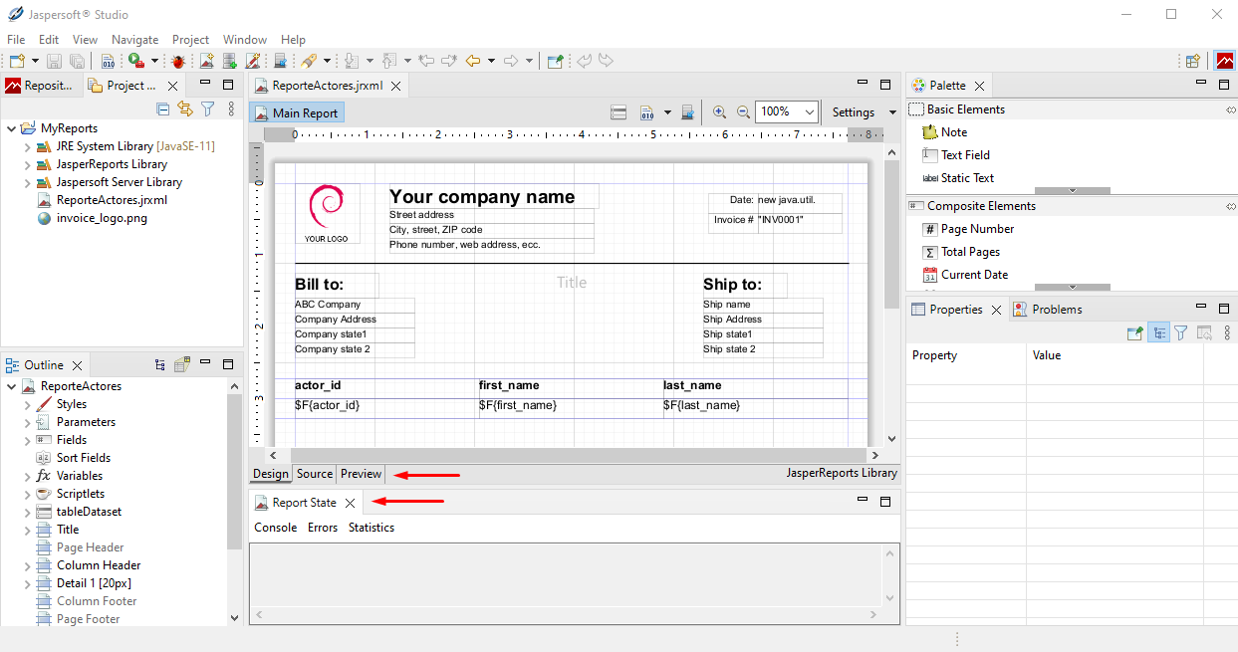

1. Modificamos el diseño del informe para que se adapte a un informe de actores (recordar que se utilizó una plantila de invoice - factura). Eliminar los objetos que no son necesarios y modificar o mover los restantes para que quede como la siguiente imagen:

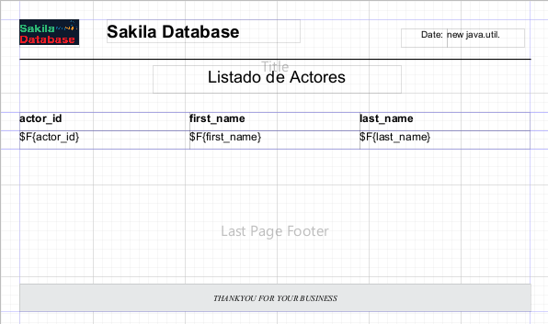

En el caso de la imagen del logo, colocar la imagen en la ruta del proyecto y agregarla como recurso al proyecto. La ruta del proyecto la pueden visualizar, seleccionando en el menú principal “Project”, sub menu “Properties”:

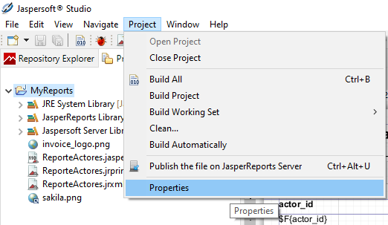

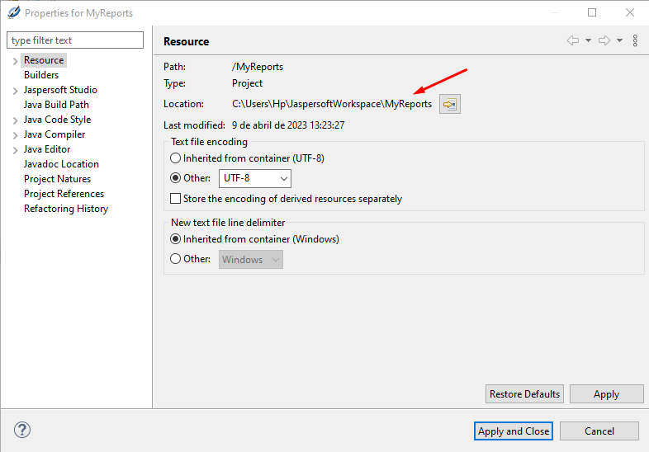

Para agregar la imagen al proyecto, en la vista del “Project Explorer” hacer click con el botón derecho del mouse en “MyReports” y seleccionar el menú “New” opción “File”:

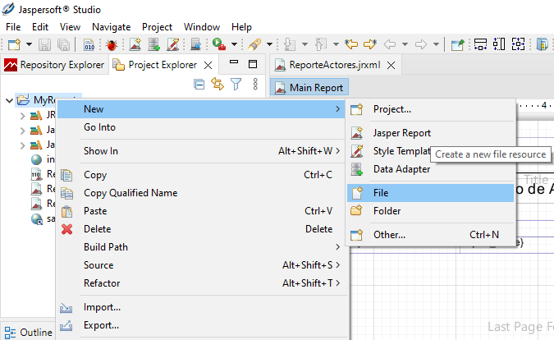

Hacer click en el botón “Advanced >>”, luego seleccionar la casilla de verificación “Link to file in the file system” y seleccionar el archivo de la imagen haciendo click en el botón “Browse”. Finalmente, hacer click en “Finish”:

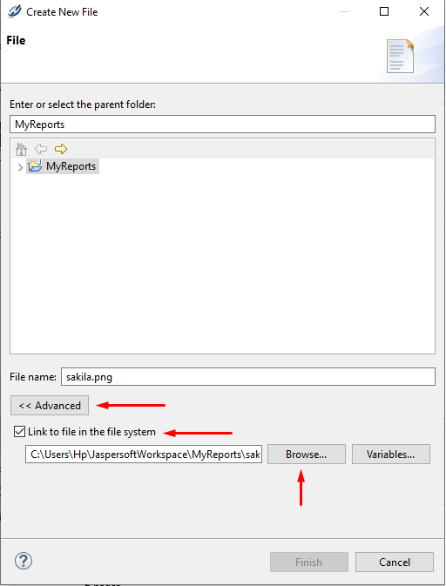

El archivo ahora se podrá ver como un recurso del proyecto:

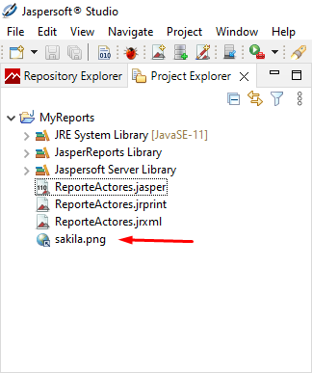

1. Hacemos click en la pestaña “Preview”, para previsualizar el informe:

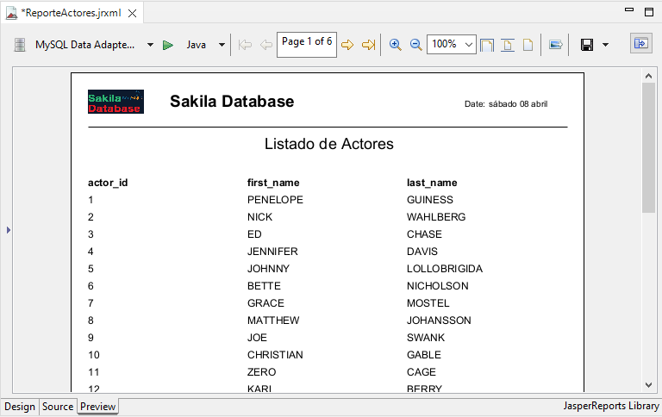

1. Ahora se debe generar el archivo binario “.jasper”. Hacemos click en el acceso directo “Build All” o seleccionamos el menú “Project” submenu “Build All”, y el archivo aparecerá en la vista “Project Explorer”:

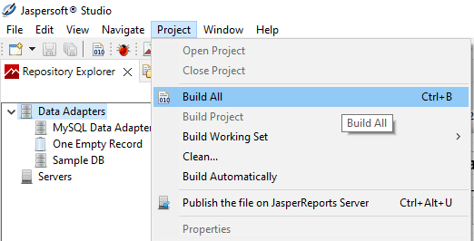

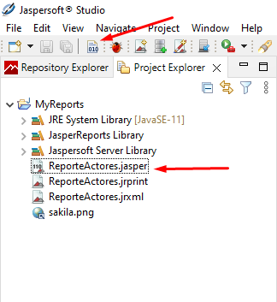

**Ejercicio 4**. Crear una aplicación que utilice el reporte creado en el ejercicio anterior.

1. Descargar la librería “jasperreports-6.20.1” con todas sus dependencias de la siguiente ruta:

<https://jar-download.com/?search_box=jasperreports>

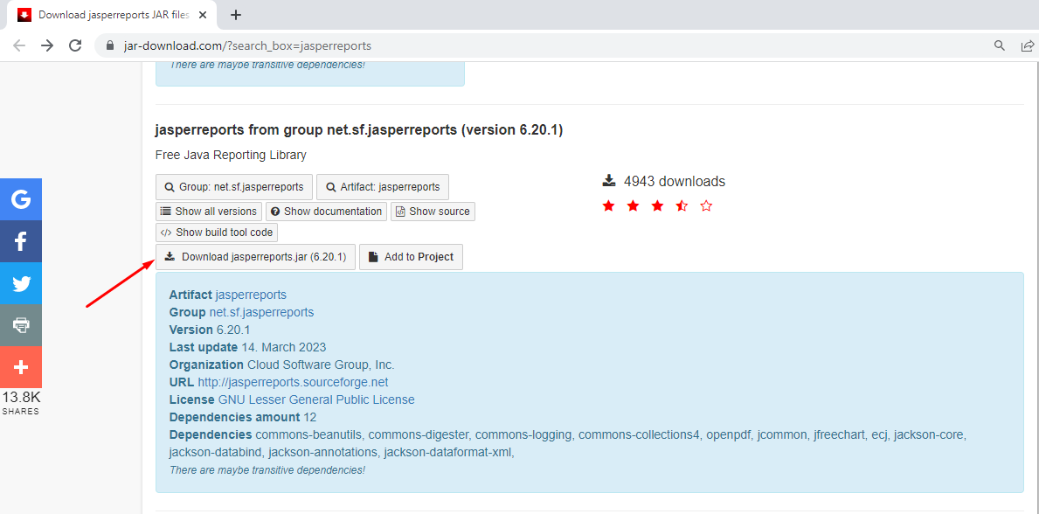

1. Extraer todos los archivos Jar del archivo zip descargado en una carpeta para poder agregarlos en Netbeans. En Netbeans, agregamos todos los archivos Jar en la sección “Libraries” de nuestro proyecto:

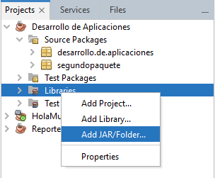

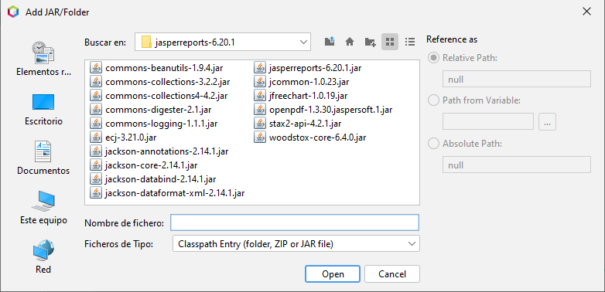

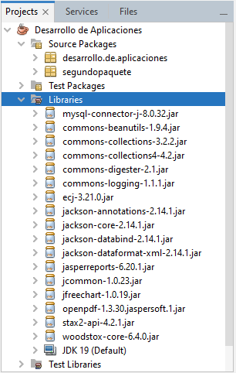

1. Crear una clase java que implemente el código para visualizar el informe:

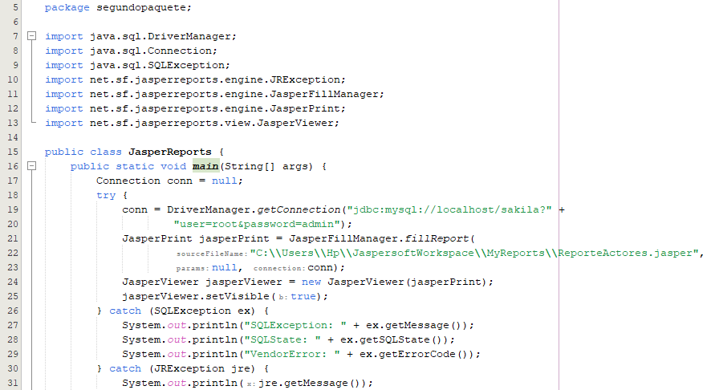

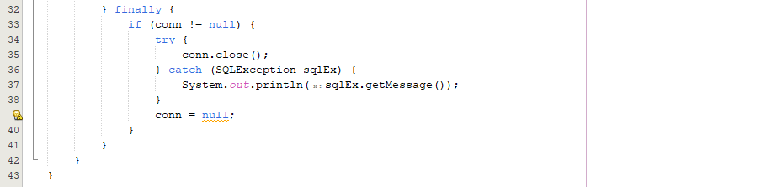

1. Ejecutar la aplicación para visualizar el informe:

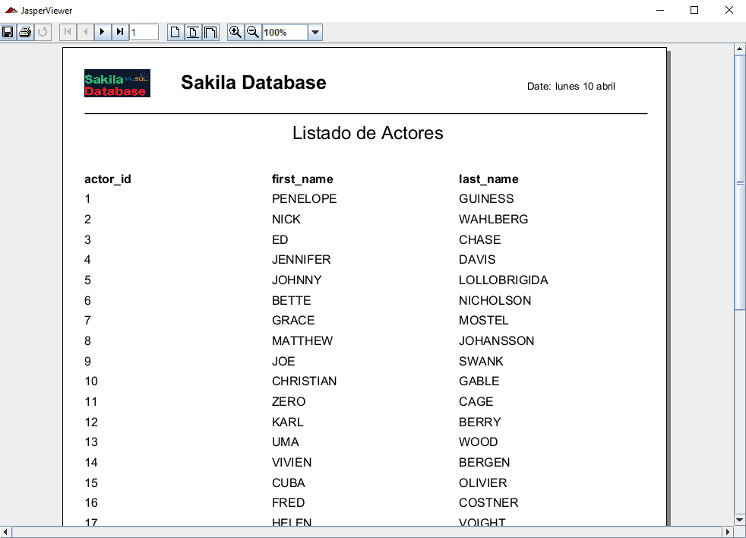

**Ejercicio 5**. Modificar el ejercicio anterior para que el informe de actores se exporte a un archivo PDF.

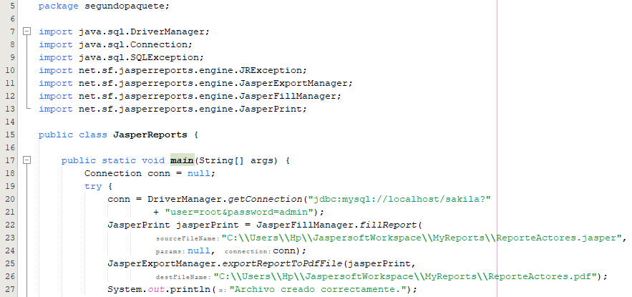

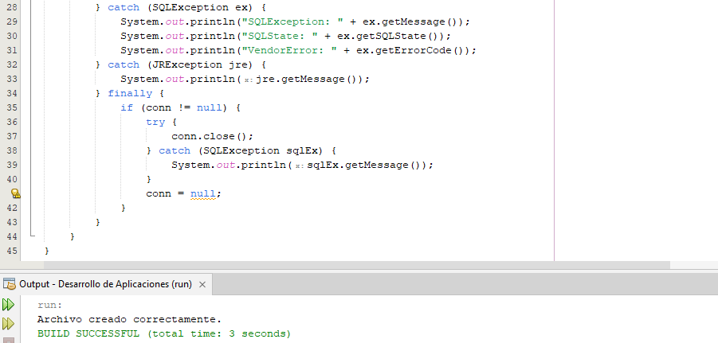

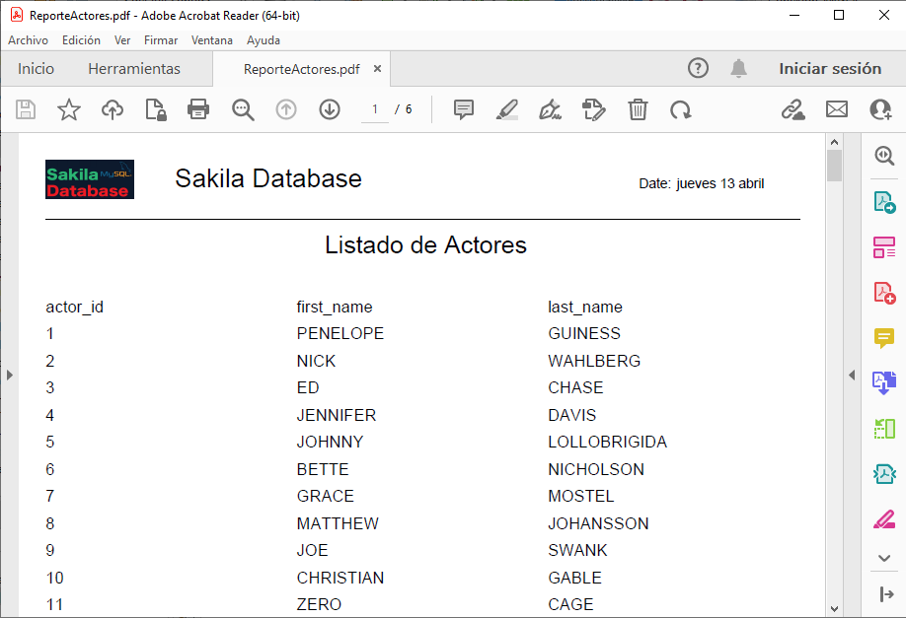

**Ejercicio 6**. Desarrollar una aplicación que muestre el informe de productos. Usar la tabla “producto”. Solicitar al usuario que elija si desea previsualizarlo o exportarlo a PDF.

**Ejercicio 7**. Desarrollar una aplicación que muestre el informe de ciudades por país. Usar las tablas “city” y “country”. Solicitar al usuario que elija si desea previsualizarlo o exportarlo a PDF.

**Ejercicio 8**. Desarrollar una aplicación que muestre el informe de actores por película. Usar las tablas “actor”, “film” y “film_actor”. Solicitar al usuario que elija si desea previsualizarlo o exportarlo a PDF.